МУНИЦИПАЛЬНОЕ БЮДЖЕТНОЕ ДОШКОЛЬНОЕ ОБРАЗОВАТЕЛЬНОЕ
УЧРЕЖДЕНИЕ «ДЕТСКИЙ САД №22 П. НЕФТЯНИКОВ»
Открытое занятие
по развитию речи «Зимние забавы»
во второй группе раннего возраста «Незабудки»
Воспитатель:
Трифонова Е.А.

КАРГАСОК

2018

Открытое занятие по развитию речи
«Зимние забавы»
Цель: Расширение и уточнение представлений детей о зиме.
Продолжать знакомить детей о разнообразии игр и развлечений зимой (катание на санках, лыжах, лепка снеговика, игры в снежки).
Расширения словаря:
Понятия: снежки, горка, снеговик, санки, лыжи.
Действия: кататься, съезжать, бросать, лепить.
Признаки: снежный, ледяной, белая, холодный, морозная.
Способствовать освоению диалогической формы речи.
Материал к занятию: Картина «Зима», снежки, корзина, кукла.
Предварительная работа: Рассматривание картин и иллюстраций о зиме, чтение художественной литературы, беседы о зимних забавах, играх. Рассматривание сюжетных картин серии «Зимние забавы».
Ход занятия:
Воспитатель: Ребята, сегодня к нам на занятие пришли гости, давайте с ними поздороваемся (здороваются), а сейчас все красиво сели на стулья. Раздаётся стук в дверь. Ребята кто-то к нам в гости идёт? (загадочно). (К детям приходит кукла Катя в зимней одежде).
Воспитатель: Это кукла Катя к нам пришла. (кукла здоровается, дети с ней).
А почему она тепло оделась, а куда она собралась? (ответ детей)
Правильно, молодцы кукла Катя собралась на прогулку. Но ей одной скучно. Давайте поможем найти ей друзей.
- Вот здесь у меня картинки ребятишек, предложим, кто пойдёт с Катей на прогулку. (Приглашают детей, дети выбирают девочек и мальчиков). Спросить 3-4 ребёнка. Молодцы.
Воспитатель: Вышла кукла Катя со своими друзьями на прогулку. У Кати санки, а у её друзей нет ничего. Скучно им, не с чем им играть, что мы можем предложить Катиным друзьям?
- Ребята здесь у меня картинки, с чем можно играть на прогулке зимой, давайте предложим мальчикам и девочкам. (предлагаем)
- Молодцы! А сейчас предлагаю поиграть в игру «Снежки» 1мин. (подвижная игра).
- Вот как весело вы умеете играть! Давайте сложим все снежки в корзину. Молодцы.
А сейчас сели красиво на стулья, посмотрите, как весело ребятам на прогулке, а снеговик, то у нас грустный стоит, слепим ему друга? (лепим).
- Молодцы. Давайте сейчас все вместе покажем как мы лепим снеговика.
Пальчиковая гимнастика «Снеговик»
Мы слепили снежный ком (Лепим двумя руками комок,)
Шляпу сделали на нём (Соединяем руки в кольцо и кладем на голову,
Нос приделали и в миг (Приставляем кулачки к носу,
Получился снеговик (Обрисовываем двумя руками фигуру снеговика.
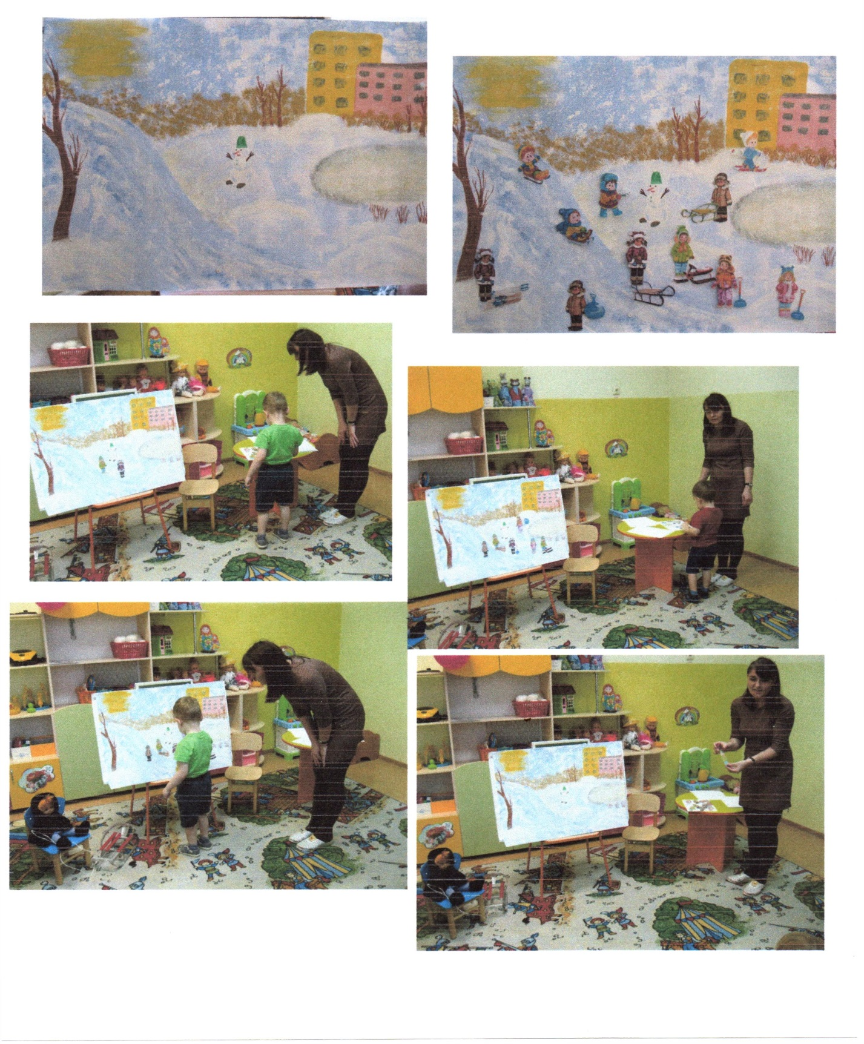
Воспитатель: Молодцы, ребята! Мы сегодня с вами очень хорошо занимались, помогли кукле Кате найти друзей и объяснить, как весело играть зимой на прогулке. Кате пора домой, она вам говорит огромное спасибо и до свидания.

